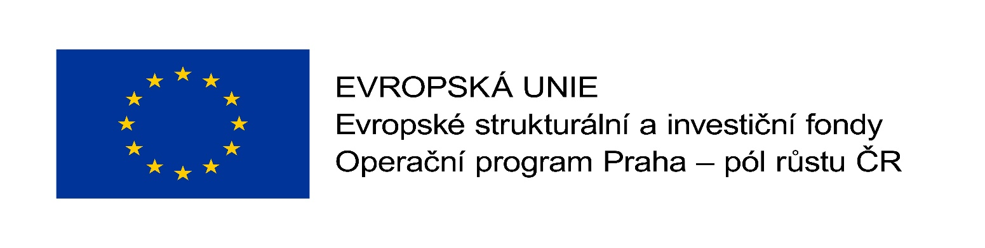
Komunitní centrum Praha 15
Program na duben

2/4 14.00 H
Tvořivé odpoledne
Přivítáme jaro výrobou jarní dekorace a uděláme si rovnou čarodějnici.
Místo: DPS Janovská
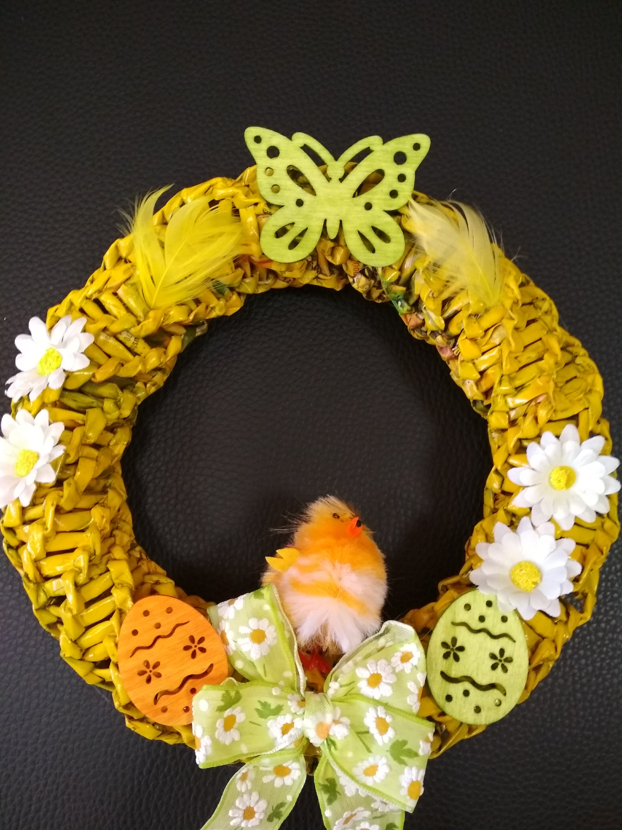

4/4 14.00 H
Přednáška neziskové organizace – návštěva po tmě
Pojďte si poslechnout zajímavé povídání ze světa nevidomých, kdy nám ukážou svůj svět a představí projekt, který je pod záštitou nadačního fondu Českého rozhlasu. www.navstevypotme.cz
Místo: DPS Janovská

9/4 15.00 H
Přednáška fotografa Michala Vitáska
Pan Vitásek nám představí svou tvorbu, kde fotí především Prahu a zachycuje krásy české krajiny. Dále budete mít možnost se přihlásit do kurzu, kde vám blíže přiblíží zákonitosti fotografování.
Místo: DPS Janovská

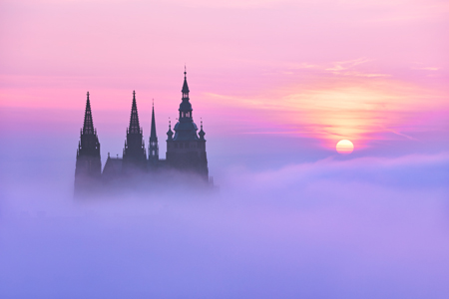
11/4 14.30 H
Přednáška PhDr. Aleny Hudcové
Další přednáška s cyklu Vznik české státnosti na téma „2. generace národního obrození.“
Místo: DPS Janovská

11/4 16.00 H
Mezigenerační setkání u moderní technologie
Dostali jste jako dárek „chytrý“ telefon a nevíte si s ním rady? Potřebujete najít nějakou informaci na internetu? (Otevírací doba, rezervace vstupenek, recepty, info o nemoci….) Chcete se naučit ukládat fotky z fotoaparátu/telefonu a následně je šikovně použít? A mnoho dalšího co vás napadne. Přijďte se podívat na toto setkání, kde vám žáci druhého stupně pomůžou vyhledat vše co vás zajímá nebo vám vysvětlí, jak si nastavit různé věci v telefonu/tabletu. Děti jsou pod záštitou odborného lektora, který vše rád dovysvětlí.
Místo: DPS Janovská

18/4 14.00 H
Cestopisná přednáška
Manželé Horákovi nás navštíví se zážitky z Jižního Vietnamu.
Místo: DPS Janovská

24/4 17.00 H
Tančírna
Lekce standardních i kubánských tanců od základu.
Pojďte si prohloubit své dovednosti v tanečních krocích do rytmu krásné hudby.
Místo: DPS Janovská

25/4 14.00 H
Čarodějnice v DPS
Ve spolupráci s Klubem seniorů pořádá Komunitní centrum zahradní slavnost pálení čarodějnic. Svým vystoupením nás potěší děti paní učitelky Trnkové ze ZŠ Veronské nám. Dále nás pak potěší svými písněmi pan Mgr. Václav Vomáčka a Knokaut.
Místo: DPS Janovská
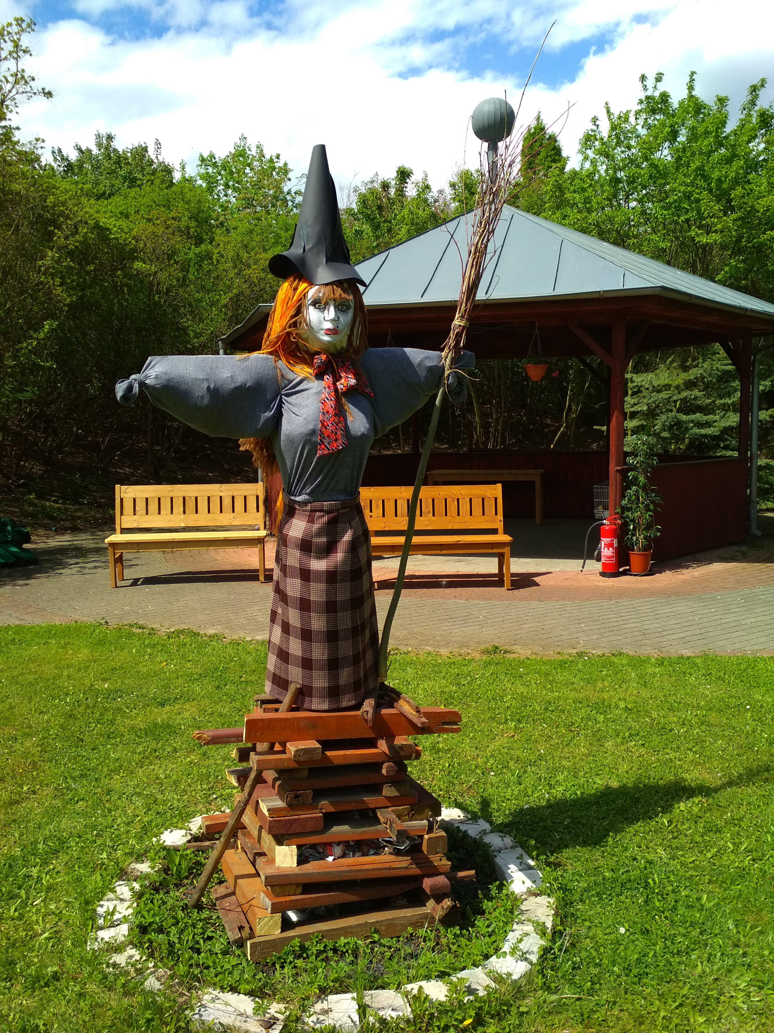

Pravidelný program:
Tento program je vhodný pro osoby se sníženou pohyblivostí. Všechny naše kurzy jsou velmi dobré na procvičování jemné i hrubé motoriky.

Každé pondělí a úterý: od 13:30 – 14:00 zdravotní cvičení na židlích a jógové dechové
cvičení na židlích
Každou středu: od 9:00 – 13:00 keramika
Každou středu a čtvrtek: od 9:00 – 10:00 trénink paměti
Každý pátek: od 9 – 10:30 zdravotní a dechové cvičení
pod vedením učitele jógy Miroslavem Rotreklem
od 11:00 - 11:30 pedigo - tvorba z papírových ruliček a různé výtvarné techniky

Zájemci o jakoukoli aktivitu v Komunitním centru, prosím, hlaste se u Gábiny Chytré
na telefoním čísle 770 111 460

